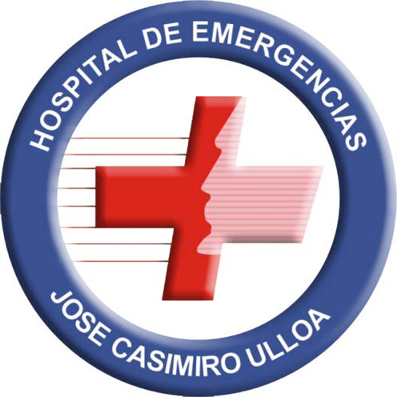

2018

**EVALUACIÓN ANUAL PLAN OPERATIVO INSTITUCIONAL**

**OFICINA EJECUTIVA DE PLANEAMIENTO Y PRESUPUESTO.**

**MINISTERIO DE SALUD**

**HOSPITAL DE EMERGENCIAS “JOSÉ CASIMIRO ULLOA”**

**OFICINA EJECUTIVA DE PLANEAMIENTO Y PRESUPUESTO**

**EVALUACIÓN ANUAL DEL PLAN OPERATIVO INSTITUCIONAL**

**2018**

**Dr. ENRIQUE ELADIO GUTIERREZ YOZA**

Director General (e)

**LIc. JOSE ESTEBAN TORRES ARTEAGA.**

Director de la Oficina Ejecutiva de Administración

**EQUIPO TÉCNICO RESPONSABLE DE ELABORACIÓN**

**CPC. JULIO CÉSAR CARRASCO FELICIANO**

Director de la Oficina Ejecutiva de Planeamiento y Presupuesto

**ING. CESAR AUGUSTO TAPIA GIL**

Encargado del Equipo de Planeamiento y Organización

**TEC.AD: LOURDES ALCANTARA FERNANDEZ**

**INDICE:**

**I PRESENTACION…………………………………………………….. 04**

**II RESUMEN EJECUTIVO …………………………………………… 06**

**III PRINCIPALES LOGROS DE IMPACTO Y/O RESULTADO DEL ORGANO**

**O UNIDAD EJECUTORA….……………………………….…………. 16**

**IV PRINCIPALES LOGROS Y/O AVANCES POR OBJETIVOS Y ACTIVIDADES**

**OPERATIVAS EJECUTADAS AL AÑO ……..……………………… 19**

**V PRINCIPALES DIFICULTADES Y OPORTUNIDADES DE MEJORA…. 44**

**VI CONCLUSIONES Y RECOMENDACIONES…………………………….. 47**

**VII REPORTE CEPLAN: SEGUIMIENTO FISICO-FINANCIERO MENSUALIZADO DEL PLAN OPERATIVO INSTITUCIONAL -2018…….…………………..48**

**Anexos:**

* Marco presupuestal Vs. Devengado (SIAF): Devengado Mensual Vs. Marco Presupuestal Enero – Diciembre 2018.
* Reporte (SIAF): Evaluación de la Ejecución Presupuestaria del Gasto – Categoría Presupuestaria - Programas presupuestales Enero – Dic. 2018.
* CEPLAN: Reporte Seguimiento Físico – Financiero mensualizado del Plan Operativo Institucional – Enero – Dic. 2018.

1. **PRESENTACIÓN**

El Plan Operativo Institucional – POI como instrumento de gestión establece las actividades y metas físicas operativas a ejecutar durante el año 2018. Este documento presenta el informe de evaluación y seguimiento de Metas Físicas del Plan Operativo 2018 correspondiente al año 2018, su importancia radica en establecer los alcances y cumplimiento de las metas físicas de los programas, a través de la evaluación de indicadores reportados por las diferentes unidades orgánicas.

El Plan Operativo Institucional 2018, fue aprobado con Resolución Directoral N° 048-2018-DG-HEJCU con fecha 28 de febrero de 2018, las actividades y productos institucionales fueron alineados a los Objetivos del Plan Estratégico Institucional 2017 – 2019 del Ministerio de Salud y su reprogramación al tercer trimestre. El avance y resultados, son reflejo de actividades operativas ejecutadas en base a instrumentos de medición y seguimiento de desempeño de las Unidades Orgánicas consolidados por el Área de Estadística y Responsable Técnico de los Programas Presupuestales.

En el marco de la Resolución Ministerial N° 1130-2017/MINSA, que aprueba la Directiva Administrativa N° 244-2017-OGPPM, Directiva para el proceso de formulación, seguimiento, evaluación y reprogramación del Plan Operativo Institucional de los Órganos y Unidades Ejecutoras del Pliego MINSA, la Oficina Ejecutiva de Planeamiento y Presupuesto a través del Equipo de Planeamiento, ha elaborado el presente informe de Evaluación del Plan Operativo Institucional, que consiste en el análisis de los factores que inciden en el cumplimiento de las actividades, metas programadas, avances en su ejecución, y determinar medidas de reforzamiento, que mejoren la gestión y los resultados esperados.

En cumplimiento a lo dispuesto en la mencionada Directiva, se formula el presente informe de evaluación anual del POI 2018, a fin que los diferentes Órganos tomen en consideración la información del presente documento para mejorar la ejecución y programación de las actividades y metas en años posteriores.

***Equipo de Planeamiento***

***Oficina Ejecutiva de Planeamiento y Presupuesto***

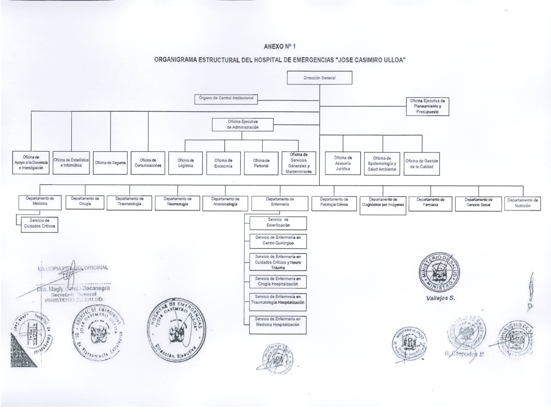**ORGANIGRAMA DEL HOSPITAL DE EMERGENCIAS “JOSE CASIMIRO ULLOA**

1. **RESUMEN EJECUTIVO**

La evaluación anual del Plan Operativo Institucional 2018 del Hospital de Emergencias José Casimiro Ulloa, muestra el cumplimiento de metas físicas y presupuestales e identifica la problemática de ejecución de las mismas.

El marco presupuestal PIA 2018 asignado a toda fuente al HEJCU, es de S/.64’976,551 (Sesenta y cuatro millones novecientos setenta y seis mil quinientos cincuenta y uno con 00/100 soles), y un PIM de S/ 79’407,700 (Setenta y nueve millones cuatrocientos siete mil setecientos con 00/100 soles), en las siguientes categorías y fuentes de financiamiento:

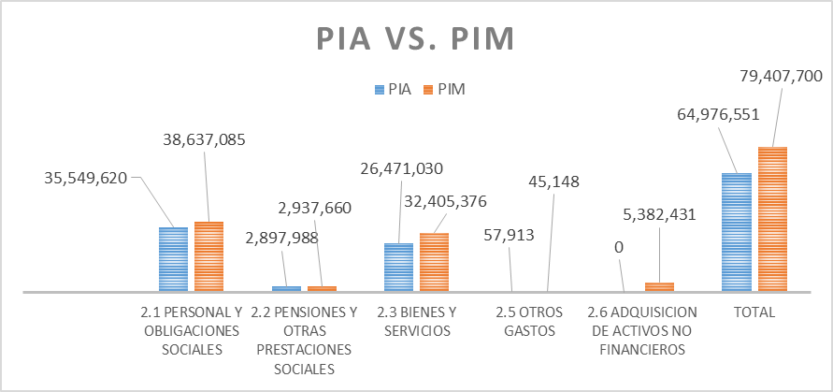

A nivel de Programas Presupuestales, se tiene un presupuesto S/ 33’447,091 soles (menor al PIM respecto al tercer trimestre), para las Categoría Presupuestal Acciones Centrales S/ 9’380,211 soles y Categoría Presupuestal APNOP S/ 36’580,398 soles.

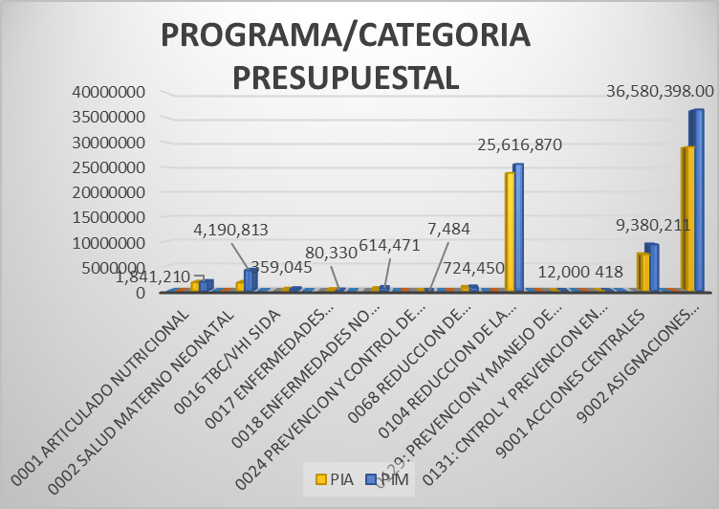

El cuadro muestra resume a toda fuente el presupuesto por categoría y programa presupuestal asignado para el año 2018, por un total de S/ 79’047,700 en la que el 42.12% del presupuesto fue asignado a los Programas Presupuestales y para APNOP el 46.07%, y Acciones Centrales el 11.81%.

El cuadro muestra además el presupuesto asignado para cada uno de los 10 programas presupuestales, y categorías presupuestal.



Al año 2018, se inició con un PIA de S/ 64’976,551 soles y finalizó con un Presupuesto Institucional Modificado - PIM a toda fuente para el HEJCU, distribuido en la Fuente Recursos Ordinarios se tiene S/ 61’804,092, en la fuente Recursos Directamente Recaudado S/ 8’000,000, en Fuente Operaciones Oficiales de Crédito S/ 355,067 y en la Fuente Donaciones y Transferencias S/ 9’248,541; totalizando a toda fuente un presupuesto de S/ 79’407,700 soles.

El siguiente muestra el presupuesto asignado por genérica de gasto, fuente de financiamiento, a nivel de Presupuesto Inicial de Apertura - PIA y a nivel de Presupuesto Institucional Modificado – PIM.

El presupuesto para la genérica 2.1 Personal y Obligaciones Sociales representó el 48.66% del presupuesto, para la genérica 2.2 Pensiones y Otras Prestaciones Sociales el 3.70%, para la genérica 2.3 Bienes y Servicios el 40.81%, y para 2.6 Activos No Financieros el 6.78%.



Se puede apreciar la distribución cuantitativa y porcentual a nivel de Grupo Genérico de Gasto, el presupuesto y equivalencia porcentual por Genérica de Gasto 2.1 Personal y Obligaciones Sociales, 2.2 Pensiones y Otras Prestaciones Sociales, 2.3 Bienes y Servicios y para 2.6 Activos No Financieros.

|  |  |  |
| --- | --- | --- |
| **GENERICA DE GASTO** | **PIA** | **PIM** |
|
| 2.1 PERSONAL Y OBLIGACIONES SOCIALES | 35,549,620 | 38,637,085 |
| 2.2 PENSIONES Y OTRAS PRESTACIONES SOCIALES | 2,897,988 | 2,937,660 |
| 2.3 BIENES Y SERVICIOS | 26,471,030 | 32,405,376 |
| 2.5 OTROS GASTOS | 57,913 | 45,148 |
| 2.6 ADQUISICION DE ACTIVOS NO FINANCIEROS | 0 | 5,382,431 |
| **TOTAL** | **64,976,551** | **79,407,700** |

La composición presupuestal por fuente de financiamiento, durante el año 2018; el 77.91% corresponde a RECURSO ORDINARIOS, el 10.04% RECURSOS DIRECTAMENTE RECAUDADOS, el 11.60% DONACIONES Y TRANSFERENCIAS y el 0.45 % a RECURSOS POR OPERACIONES OFICIALES DE CRÉDITO.

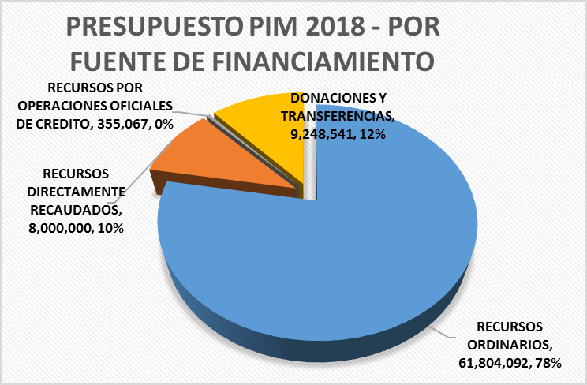

El 42.12 % del Presupuesto asignado S/ 33’447,091 soles se destinó al financiamiento de 42 actividades correspondiente a los Programas Presupuestales, el 11.81% S/ 9’380,211 soles a Acciones Centrales con 05 actividades y Asignaciones Presupuestales (APNOP) S/ 36’580,398 soles con 22 actividades que representa el 46.07% del presupuesto.



La ejecución a nivel devengado a toda fuente fue de S/ 76’759,003.02 (SETENTA Y SEIS MILLONES SETECIENTOS CINCUENTA Y NUEVE MIL TRES CON 02/100 SOLES), siendo un del 96.66% de ejecución presupuestal.



De forma disgregada por fuente de financiamiento en Recursos Ordinarios la ejecución presupuestal fue de S/ 60’815,577.99 soles, en la Fuente RDR de S/ 7’084,906.96. Los cuadros muestran los detalles por fuente de financiamiento y genérica de gasto.



En la fuente de Recursos Ordinarios se registró un saldo presupuestal de S/ 988,514.01, en R.D.R. S/ 915,093.14; en Donaciones y Transferencias S/ 600,019.93 soles.

En las fuente Recursos por Operaciones Oficiales de Crédito se ejecutó S/209,997; y en la fuente de Recursos Donaciones y Transferencias S/8’648,109.93 soles.



**RESULTADOS DE LAS ACTIVIDADES OPERATIVAS**

Al culminar el año 2018 el número de actividades ejecutadas llegó a 69 a consecuencia de la incorporación de actividades en los Programa Presupuestal Articulado Nutricional, Salud Materno Neonatal, Prevención y Control del Cáncer, Reducción de la Vulnerabilidad y Atención de la Emergencias por Desastres, etc., cuatro (04) actividades en Acciones Presupuestales que no Resultan en Productos; de esta manera el 60.87 % (42 actividades) corresponden a Programas presupuestales, seguido de APNOP con 31.88% (22 actividades) y finalmente Acciones Centrales con 7.25% (5 actividades) distribuidos según el siguiente detalle:



* El marco presupuestal de la Categoría Presupuestal 9002: ASIGNACIONMES PRESUPUESTARIAS QUE NO RESULTAN EN PRODUCTOconcentró el 46.07% del presupuesto, habiéndose ejecutado S/ 34’749,81.31 soles, 95% del presupuesto asignado a esta categoría, habiéndose ejecutado S/ 34’654,923.38 soles, 94.74% del presupuesto asignado a esta categoría.
* El marco presupuestal de la Categoría Presupuestal 9001: ACCIONES CENTRALESconcentró el 11.81% del presupuesto, habiéndose ejecutado S/ 9’193,845.1 soles, 98.01% del presupuesto asignado a esta categoría.
* El marco presupuestal para los Programa Presupuestales concentró el 42.12% del presupuesto, habiéndose ejecutado S/ 32’897,817 soles, 98.36% del presupuesto asignado a esta categoría.
* El Programa 0104 REDUCCIÓN DE LA MORTALIDAD POR EMERGENCIAS Y URGENCIAS MEDICAS concentró el 32.26% del presupuesto, habiéndose ejecutado S/ 25’571,569.57 soles, 99.82% del presupuesto asignado a esta categoría.
* La ejecución respecto a la asignación presupuestal correspondiente a los Programas Presupuestales 0001 PROGRAMA ARTICULADO NUTRICIONAL, 0002 SALUD MATERNO NEONATAL, 0016 TBC-VHISIDA, 0104 REDUCCION DE LA MORTALIDAD POR EMERGENCIAS Y URGENCIAS MEDICAS, en su conjunto registraron niveles promedio del 95 % de ejecución, 0017 ENFERMEDADES METAXENICAS Y ZOONOSIS registraron niveles promedio del 59.29% de ejecución, 0018ENFERMEDADES NO TRANSMISIBLES, 0068 REDUCCION DE LA VULNERABILIDAD Y ATENCION DE EMERGENCIAS POR DESASTRES registraron niveles promedio del 74.54% de ejecución.
* En términos generales, se tiene una ejecución presupuestal de S/ 76’759,003.02, que representa o equivale 96.66% ejecución a toda fuente.

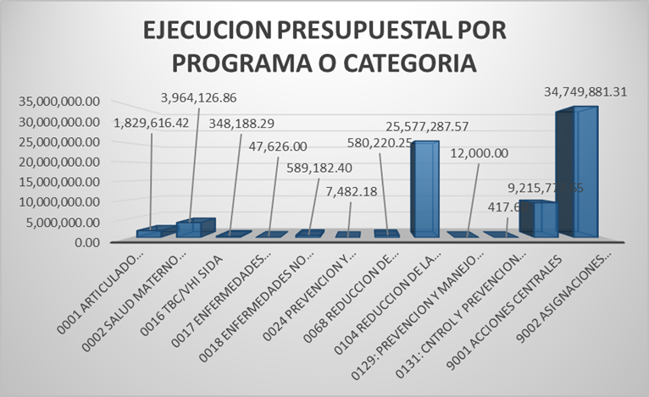

Si bien el nivel de ejecución promedio se encuentra dentro de parámetros aceptables, se tiene que algunos programas presupuestales registraron un nivel de avance o ejecución bajo y alto en ejecución con relación a lo programado, que será materia de análisis en la presente evaluación a fin de determinar sus causas y/o limitaciones de ser el caso, a fin de garantizar su eficiencia futura.

El programa **0068 REDUCCIÓN DE VULNERABILIDAD Y ATENCIÓN DE EMERGENCIAS POR DESASTRES** logro ejecución 74.54%, porcentaje menor a lo esperado.

El programa 016 Enfermedades Metaxénicas y zoonosis logro ejecución 59.29%, porcentaje menor a lo esperado.

Los recursos del Programa **0024 PREVENCIÓN Y CONTROL DEL CÁNCER**, los cuales representan el 0.01% del presupuesto proveniente de transferencias del SIS (DONACIONES Y TRANSFERENCIAS), sus metas físicas han sido programadas posterior a la elaboración del POI, por su incorporación al presupuesto institucional.

La ejecución en la Categoría Presupuestal 9001**: ACCIONES CENTRALES** fue del 98.01%.

La ejecución en la Categoría Presupuestal 9002**: ASIGNACIONES RESUPUESTARIAS QUE NO RESULTAN EN PRODUCTO** fue del 94.74%.

El promedio general de avance en la ejecución presupuestal es de 96.66%, Si bien el nivel de avance se encuentra dentro de parámetros regularmente aceptable, este hubiera logrado mejores niveles de haberse adquirido oportunamente equipos ventiladores mecánicos, adquisición de medicamentos y/o material médico programados.

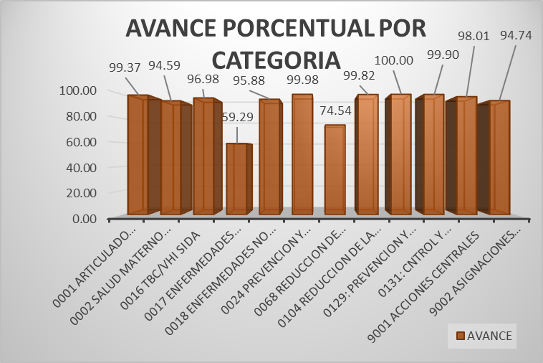

**VALORIZACIÓN DE CUMPLIMIENTO DE LOS AVANCES DE LAS METAS**

Para la evaluación del Operativo Institucional 2018, debe tenerse en cuenta los parámetros descritos en los lineamientos para Planeamiento Operativo Institucional MINSA 2018 según el siguiente detalle:

En ese marco, el Hospital de Emergencias José Casimiro Ulloa, para el año 2018, con un PIM de **S/. 79’407,700.00 (SETENTA Y NUEVE MILLONES CUATROCIENTOS SIETE MIL SETECIENTOS Y 00/100 SOLES)**, logrando Ejecución de Gastos a nivel de Devengado de **S/ 76’759,003.02 (SETENTA Y SEIS MILLONES SETECIENTOS CINCUENTA Y NUEVE MIL TRES CON 02/100 SOLES)** equivalente al 96.66% del marco asignado a toda fuente, y ejecución física promedio del 94.97% cuyo desarrollo de actividades ha logrado los siguientes resultados físicos y financieros:

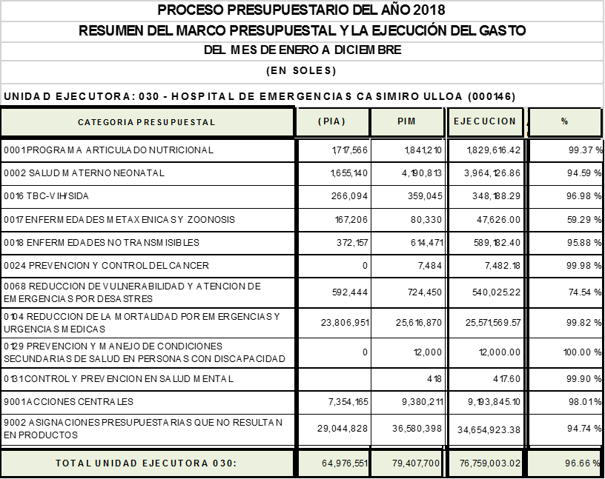

En resumen la ejecución presupuestal corresponde a un 96.66% del PIM asignado y la ejecución de metas físicas en general es del 94.97%.





1. **PRINCIPALES LOGROS DE IMPACTO Y/O RESULTADO**

El Hospital de emergencias José Casimiro Ulloa, ha obtenido los siguientes logros y/o resultados de las acciones ejecutadas:

* Reordenamiento de las específicas de gasto de la genérica 2.1 Obligaciones Sociales y Contrato Administrativo de Servicios – CAS de la genérica 2.3.
* Asignación presupuestal para la adquisición de 09 Ventiladores Mecánicos para el departamento de Medicina.
* Elaboración y Registro de la Programación Multianual de Inversiones 2019-2021 para la ejecución de inversiones de Optimización, Ampliación Marginal. Rehabilitación, Reposición - IOARR y proyecto de inversión.
* Registro en el Banco de Inversiones Plan de Equipamiento 2018 por reposición por un monto de S/. 1’907,400 soles.
* Se remitió a la DGOS del Ministerio de Salud el Plan de Equipamiento Multianual 2019 – 2021.
* Fortalecimiento del sistema de monitoreo, registro, control y seguimiento del cumplimiento de indicadores de desempeño y compromiso del año 2018.
* Institucionalización de programas para el logro la adherencia a las Guías de Práctica Clínica.
* Optimización de la seguridad de los pacientes a través de la mitigación de los riesgos sanitarios mediante vigilancia activa epidemiológica.
* Se concluyó el mantenimiento de las instalaciones del Departamento de Nutrición (comedor, cocina, almacenes y vestuario del personal).
* Se concluyó el mantenimiento de las instalaciones del Centro Quirúrgico.
* Instalación de nuevo Grupo electrógeno con capacidad adecuada a la demanda eléctrica del hospital.
* El HEJCU al año 2018 brindó 99,234 atenciones. Se ha registrado 25,854 atenciones en hospitalización y se ha realizado 2,241 Intervenciones quirúrgicas.
* Se logró que el Comité de Control Interno del HEJCU, ingresara información de avance de implementación del Control Interno del HEJCU, en la plataforma de Sistema de Seguimiento y Evaluación del Control Interno.
* Dejar sin efecto una multa aplicada por SUSALUD por S/1,245,000.00 con Resolución N° 05 de fecha 21 de mayo 2018.
* Para el seguimiento de actividades Operativas se trabajaron en conjunto con los Jefes de Departamento, Sub Dirección, Administración, Responsables y equipos técnicos de los Programas Presupuestales, donde se dio a conocer sus alcances de metas físicas Vs. Presupuesto, se analizó las medidas correctivas y se plantearon estrategias de mejora de las actividades.
* Incremento de metas físicas asociada a la mejora en el registro diagnóstico de subproductos del programa 001 articulado nutricional.
* fortalecimiento de prestaciones de programas presupuestales relacionado con equipamiento por renovación.
* Sinceramiento del registro de información relacionado con implementación de sistema informático para diagnostico asociado a subproductos del programa 002 SALUD MATERNO NEONATAL.
* Fortalecimiento del control  de enfermedades zoonoticas y Metaxénicas y otras relacionado con adquisición del gabinete de refrigeración para conservación de vacunas a fin de garantizar inicio de tratamiento en casos específicos y del programa de inmunizaciones del personal.
* Implementación de aplicativo informático en el Programa 104 para registro y control del transporte asistido por urgencia y emergencia
* Por iniciativa del Equipo de Presupuesto, Costo e Inversiones de la Oficina Ejecutiva de Planeamiento y Presupuesto del hospital, se gestionó ante la Oficina General de Cooperación Técnica Internacional del Ministerio de Salud, la donación de equipos y camas clínicas, que coadyuven la recuperación, tratamiento, bienestar de los pacientes; así como a la economía institucional; se logró se nos donara 05 camas eléctricas hospitalarias para la renovación de las camas de UCI.
* Se adquirió 59 bienes entre los cuales se encuentran equipos médicos, electromecánicos, dispositivos médicos, mobiliarios, etc., para las actividades de Hospitalización, intervenciones quirúrgicas (Departamento de Medicina), Programa Presupuestal Salud Materno Neonatal, 016 Metaxénicas y Zoonoticas, Programa 068 (Administración y Almacenamiento de Infraestructura Móvil para la Asistencia frente a Emergencias y Desastres) y 01 Equipo para Departamento de Patología Clínica, correspondiente al Proyecto de Inversión SNIP 172862, el cual contribuye a una apropiada atención a los pacientes.



**FUENTE: OFICINA DE LOGISTICA**









1. **PRINCIPALES LOGROS Y/O AVANCES POR OBJETIVOS Y ACTIVIDADES OPERATIVAS EJECUTADAS AL AÑO 2018**

Durante el año 2018, el HEJCU desarrolló actividades reflejados en avances y los logros tanto físicos como presupuestales que se detallan por cada actividad. En términos generales, a nivel presupuestal se logró una ejecución de S/ 76’759,003.02 que representa el 96.66% del PIM asignado.



Las metas físicas por categoría y programa presupuestal, registraron la siguiente ejecución:



**OBJETIVO ESTRATEGICO INSTITUCIONAL:**

Garantizar y Mejorar de forma continua el cuidado de la Salud y la Calidad de Atención de los Servicios de Salud

**ACTIVIDADES ALINEADAS A RESULTADOS Y OBJETIVOS DEL MINISTERIO DE SALUD - MINSA:**

* ***PPR 0001: CONTRIBUCIÓN A LA DISMINUCIÓN Y REDUCCIÓN DE LA DESNUTRICIÓN CRÓNICA Y ANEMIA:***

**PROGRAMA ARTICULADO NUTRICIONAL**

*Con marco presupuestal para este programa de S/ 1’841,210 y ejecución de S/ 1’829,616.42 equivalente al 99.37%, y un avance promedio de metas físicas del 101.19%, para cumplir las siguientes actividades:*



### 5000027: ATENDER A NIÑOS CON INFECCIONES RESPIRATORIAS AGUDAS.

Con programación de meta física anual de 2806 caso tratado, alcanzado un avance en la ejecución al año 2018 de 2806, representando el 96.19%, reflejado un cumplimiento acorde a la demanda de atención estimada.

Con respecto a la información SIAF al cierre del año 2018, la ejecución financiera fue de S/ 859,282.99, frente a un PIM de S/ 866,904, siendo un grado de avance del 99.12% al año.

### 5000028: ATENDER A NIÑOS CON ENFERMEDADES DIARREICAS AGUDAS

Se Programó como Meta Física anual 1,280 caso tratado, obteniéndose una ejecución al año de 1160, alcanzando el 90.63%.

Con respecto a la ejecución financiera tenemos un PIM de S/ 751,314 y ejecución de S/ 747,691.57, alcanzando una ejecución del 99.52% con respecto al PIM:

### 5000029. ATENDER A NIÑOS CON DIAGNOSTICO DE INFECCIONES RESPIRATORIAS AGUDAS CON COMPLICACIONES

Se Programó como Meta Física anual 129 caso tratado; obteniéndose una ejecución anual de 88, alcanzando un grado de avance del 68.22%, no lográndose la programación estimada, debido probablemente a factores climáticos.

Con respecto a la ejecución financiera tenemos un PIM de S/ 194,589, con una ejecución presupuestal S/ 194,488.96, alcanzando el 99.95%.

### 5000030. ATENDER A NIÑOS CON DIAGNOSTICO DE ENFERMEDAD DIARREICA AGUDA COMPLICADA

Se Programó como Meta Física anual 552 caso tratado; obteniéndose una ejecución anual de 622, alcanzando un grado de avance del 112.68%.

Con respecto a la ejecución financiera tenemos un PIM de S/ 18,403, con una ejecución presupuestal S/ 18,402.90, alcanzando el 100%.

Esta actividad fue reprogramada en el tercer trimestre analizándose el factor de incremento de demanda histórica y poca ejecución presupuestal.

### ATENCIONES DE OTRAS ENFERMEDADES PREVALENTES

Se Programó como Meta Física anual 1,288 caso tratado; obteniéndose una ejecución al primer semestre de 1,558, alcanzando un grado de avance del 102.96%.

Con respecto a la ejecución financiera tenemos un PIM de S/ 10,000 y ejecución presupuestal de S/ 9,750, o sea, el 97.50%

Esta actividad fue reprogramada en el tercer trimestre analizándose el factor de incremento de demanda en el primer semestre y falta de ejecución presupuestal.

* ***PPR 0002: CONTRIBUCIÓN A LA DISMINUCIÓN Y REDUCCIÓN DE LA MORBI - MORTALIDAD MATERNA E INFANTIL:***

Con marco presupuestal para este programa de S/ 4’190,813 y ejecución de S/ 3’964,126.06 equivalente al 94.59%, y un avance promedio de metas físicas del 133.36%, para cumplir las siguientes actividades



**5000044. BRINDAR ATENCIÓN A LA GESTANTE CON COMPLICACIONES**

Para el caso del HEJCU, es definida como la atención por emergencia que se brinda a la gestante que acude con diversas patologías. Esta actividad se propuso como Meta Física anual 920 gestantes atendidas; atendiéndose al año a 1,261 gestantes, alcanzando un grado de avance del 137.07% del total. Es oportuno señalar que se contó con 02 medico-ginecólogos adicionales para la atención.

Con respecto a la ejecución financiera se habilitó un PIM de S/ 695,289, y un avance S/ 689,326.05, alcanzando un grado de cumplimiento del 99.14%

**5000045. BRINDAR ATENCIÓN DE PARTO NORMAL**

Es la atención que se brinda a la gestante y al recién nacido durante el proceso del parto vaginal. Se Programó como Meta Física anual la atención de 17 partos normales; obteniéndose ejecución anual de 17 partos, alcanzando un grado de cumplimiento del 100% del total, acorde al promedio meta anual programada.

Con respecto a la ejecución financiera se habilitó un PIM de S/ 336,526 y se logró avance de S/ 336,200.50, alcanzando un grado de ejecución del 99.90%

### 5000046. BRINDAR ATENCION DEL PARTO COMPLICADO NO QUIRURGICO

Conjunto de intervenciones orientadas a atender las complicaciones que se presenta durante las fases del parto. Para esta actividad se programó como Meta Física anual atención de 12 partos complicado no quirúrgicos; obteniéndose al año atención de 0 caso de esta actividad, alcanzando un grado de cumplimiento del 0% del total.

Con respecto a la ejecución financiera se habilitó un PIM de S/ 465,969 y se ejecutaron S/ 454,643.07, alcanzando una ejecución presupuestal del 97.57%

**5000047. BRINDAR ATENCIÓN DEL PARTO COMPLICADO QUIRÚRGICO**

Referido a la atención de nacimientos por cesárea, la cual es definida como la intervención quirúrgica que permite la salida o nacimiento de un feto mediante una incisión abdominal. Se Programó como Meta Física anual 4 cesárea con una ejecución de 03; obteniéndose ejecución al periodo de evaluación anual del 75%.

Con respecto a la ejecución financiera se habilitó un PIM de S/ 453,418, lográndose avance por S/ 445,616.81, alcanzando una ejecución presupuestal del 98.28%.

**5000052. MEJORAMIENTO DEL ACCESO AL SISTEMA DE REFERENCIA INSTITUCIONAL**

Procedimientos asistenciales y administrativos que aseguren la continuidad de la atención oportuna, eficaz y eficiente de la gestante, puérpera o neonato en un establecimiento de mayor complejidad, el traslado se realizará acompañado por profesional médico, obstetra, enfermera o personal técnico de enfermería, dependiendo de la complejidad del caso, el cual Incluye:

* Traslado de los casos complicados en ambulancia según corresponda.
* Comunicación con establecimiento al que se refiere
* Acompañamiento de personal de salud capacitado según corresponda
* Administración de medicamentos según guía de práctica clínica

Se Programó como Meta Física anual 38 gestantes y/o neonatos referidos; obteniéndose ejecución anual de 75 casos, alcanzando un grado de cumplimiento del 197.37% del total, superando la meta anual programada, al haberse optimizado el registro con la instalación de un aplicativo informático.

Con respecto a la ejecución financiera se habilitó un PIM de S/ 138,470, y un avance S/ 138,468.08, alcanzando un grado de cumplimiento del 100%.

Esta actividad fue reprogramada para el tercer trimestre analizándose el factor de incremento de demanda en el primer semestre y cuyo resultado de esta reprogramación se nota un ajuste de corrección significativo en el último trimestre respecto a la tendencia anual.

### 5000053. ATENDER AL RECIEN NACIDO NORMAL

Se Programó como Meta Física anual 22 recién nacidos atendidos; obteniéndose ejecución al cierre de 20, alcanzando un grado de avance anual del 90.91% del total.

Con respecto a la ejecución financiera se habilitó un PIM de S/ 330665, y un avance S/ 329,844.97, alcanzando un grado de avance del 99.75%.

**5000054. ATENDER AL RECIEN NACIDO CON COMPLICACIONES**

Conjunto de cuidados, procedimientos y atención médica especializada que se brinda a todo recién nacido que presenta trastornos que se desarrollan antes, durante y después del nacimiento y que se detectan durante el periodo neonatal. Se realiza bajo responsabilidad de un equipo de profesionales (Neonatólogo, pediatra o médico cirujano con entrenamiento; enfermera con entrenamiento o especialización en pediatría o neonatología o cuidados intensivos neonatales), además se requiere contar con un equipo de profesionales y técnicos para realizar los procedimientos de apoyo.

Se Programó como Meta Física anual 17 egresos anual (12 al tercer trimestre); obteniéndose ejecución al cierre de 10 alcanzando un grado de avance anual del 58.22% del total (no ocurrieron intervenciones para parto complicado).

Con respecto a la ejecución financiera se habilitó un PIM de S/ 203,691, y un avance S/ 201,288.28, alcanzando un grado de avance del 98.02%.

### 6000017. ADQUISICION DE EQUIPOS MEDICOS

Se Programó como Meta Física anual 25 equipos adquirirse; ejecución al cierre 21 equipos.

Con respecto a la ejecución financiera se habilitó un PIM de S/ 1’795,000, y un avance S/ 1’368,739.10, alcanzando un grado de avance del 87.36%.

* ***PPR 016: REDUCCIÓN Y CONTROL DE LA PREVALENCIA DE ENFERMEDADES TRANSMISIBLES TBC/VIH.***

Con marco presupuestal para este programa de S/ 359,045 y ejecución de S/ 348,188.29, equivalente al 96.98%, y un avance promedio de metas físicas del 107.19%, para cumplir las siguientes actividades:



### 5004436. DESPISTAJE DE TUBERCULOSIS EN SINTOMÁTICOS RESPIRATORIOS

Es la actividad orientada a identificar precozmente a las personas con tuberculosis Pulmonar, a través de la identificación y examen inmediato de sintomáticos respiratorios (Sintomático respiratorio persona que presenta tos y flema por 15 días o más), que se detectan durante la atención de salud en cualquier área/servicio del Establecimiento de Salud.

Se Programó como Meta Física anual de 369 personas atendidas; obteniéndose ejecución anual de 485, alcanzando un grado de cumplimiento del 131.44% respecto a la programación anual, superando la meta por mayor casos y demanda de pacientes.

Con respecto a la ejecución financiera se habilitó un PIM de S/ 5,740, y registra un gasto S/ 5,739.56, alcanzando un grado de avance del 99.99%

### 5004438. DIAGNOSTICO DE CASOS DE TUBERCULOSIS

Es el conjunto de procedimientos diagnósticos realizados a la persona con o sin confirmación bacteriológica, para determinar el tipo de tuberculosis pulmonar (sensible, resistente) y elegir el esquema de tratamiento adecuado para cada caso evaluado. Incluye los subproductos. Se Programó como Meta Física anual de 55 personas diagnosticadas (47 personal al año); obteniéndose ejecución al cierre de 27, alcanzando un grado de avance anual del 49.09% del total, debido a la presencia por casos sospechosos sintomáticos respiratorios se ha incrementado y la demanda de diagnóstico de casos presuntivos se refleja en el servicio de atención de tbc.

Con respecto a la ejecución financiera se habilitó un PIM de S/ 203,644y un avance S/ 201,739.22, alcanzando un grado de avance del 99.06%

### 5005157. MEDIDAS DE CONTROL DE INFECCIONES Y BIOSEGURIDAD EN LOS SERVICIOS DE ATENCION DE TUBERCULOSIS.

Conjunto de acciones para el Control de Infección de Tuberculosis en los establecimientos de salud, dirigidas a brindar atención a los usuarios de los servicios de salud y a los trabajadores de salud en condiciones que logren minimizar los riesgos de exposición a aerosoles contaminantes de TB, TBMDR y TBXDR en los servicios de atención. Se Programó como Meta Física anual de 800 TRABAJADOR PROTEGIDO; obteniéndose ejecución al cierre de 800, alcanzando un grado de avance del 100% del total.

Con respecto a la ejecución financiera se habilitó un PIM de S/ 149,661 y un avance S/ 104,709.51, alcanzando un grado de avance del 94.02%.

* ***PPR 017: REDUCCIÓN Y CONTROL DE LA PREVALENCIA DE ENFERMEDADES TRANSMISIBLES METAXENICAS Y ZOONOSIS.***

Con marco presupuestal para este programa de S/ 80,330 y ejecución de S/ 47,626, equivalente al 59.29%, y un avance promedio de metas físicas del 78.67%, para cumplir las siguientes actividades:



### 5000093. EVALUACIÓN, DIAGNOSTICO Y TRATAMIENTO DE ENFERMEDADES METAXENICAS.

Se Programó como Meta Física anual 13 persona tratada; obteniéndose una ejecución al cierre del ejercicio de 2 casos (de una programación de 10 anual: 20%). alcanzando un grado de avance anual del 15.38%.

Con respecto a la ejecución financiera tenemos un PIM de S/ 76,030 con ejecución presupuestal S/ 43,326resultando un avance 56.99%

### 5000094. EVALUACION, DIAGNOSTICO Y TRATAMIENTO DE CASOS DE ENFERMEDADES ZOONOTICAS.

Se Programó como Meta Física anual 1,145 persona tratada; obteniéndose una ejecución de 909, alcanzando un grado de avance anual del 79.39% del total.

Con respecto a la ejecución financiera tenemos un PIM de S/ 4,300 y un gasto de S/ 4,300, alcanzando un grado de avance del 100%.

* ***PPR 018- REDUCCIÓN Y CONTROL DE LA PREVALENCIA DE ENFERMEDADES NO TRANSMISIBLES.***

Con marco presupuestal para este programa de S/ 614,471 y ejecución de S/ 589,182 equivalente al 95.88%, y un avance promedio de metas físicas del 109.07%, para cumplir las siguientes actividades:



El programa presupuestal tiene como resultado especifico prevención de riesgos y daños para la salud producidos por enfermedades crónicas no transmisibles, a través de productos orientados al diagnóstico, prevención y tratamiento de la salud de las enfermedades no transmisibles, en nuestro caso se cuenta con 02 actividades hipertensión arterial y diabetes mellitus.

El servicio específico a recibir por la población son el Diagnóstico, tratamiento y control de la hipertensión arterial y valoración integral del riesgo cardiovascular, incluyendo el desarrollo de actividades educativas orientadas al mejor conocimiento de su enfermedad, y para el Tratamiento y control de diabetes a través de: » El tratamiento integral de los factores de riesgo modificables identificados en las personas. » El tratamiento de los pacientes con prediabetes y diabetes. » La valoración periódica de sus complicaciones. » La atención de eventos agudos.

**5000114. BRINDAR TRATAMIENTO A PERSONAS CON DIAGNOSTICO DE HIPERTENSION ARTERIAL**

La Presión arterial elevada, es uno de los principales factores de riesgo de mortalidad global, es un factor de riesgo cardiovascular si no se controla, la hipertensión puede causar accidente cerebrovascular, infarto de miocardio, insuficiencia cardíaca, demencia, insuficiencia renal y ceguera.

Se Programó como Meta Física anual 1,123 persona tratada; obteniéndose una ejecución anual de 1,271, alcanzando un grado de avance anual del 113.18% del total.

Con respecto a la ejecución financiera tenemos un PIM de S/ 230,610y un avance S/ 229,717.60, alcanzando un grado de avance del 99.61% con respecto a la programación anual.

### 5000115. BRINDAR TRATAMIENTO A PERSONAS CON DIAGNOSTICO DE DIABETES MELLITUS

Se Programó como Meta Física anual 642 persona tratada; obteniéndose una ejecución al cierre de 654, alcanzando un grado de avance anual del 101.871% del total.

Con respecto a la ejecución financiera tenemos un PIM de S/ 383,861, y un avance S/ 359,464.80, alcanzando un grado de cumplimiento del 93.64% con respecto al PIM.

* ***PR 024: PREVENCION Y CONTROL DE CANCER.***

Con marco presupuestal para este programa de S/ 7,484 cuya programación se incorpora a partir del tercer trimestre 2018, pues tiene un PIM financiado por el FISSAL; para cumplir las siguientes actividades:



### 5006016. TRATAMIENTO CANCER DE PROSTATA

Se Programó como Meta Física anual 10 persona tratada; obteniéndose una ejecución al cierre de 08, alcanzando un grado de avance del 80% del total.

Con respecto a la ejecución financiera tenemos un PIM de S/ 3,656, con ejecución presupuestal de S/ 3,655.38, el 99.98% del PIM asignado.

### 5006022. DIAGNOSTICO DEL CANCER DE COLON Y RECTO

Se Programó como Meta Física anual 04 personas diagnosticada; obteniéndose una ejecución al cierre de 03, alcanzando un grado de avance del 75% del total.

Con respecto a la ejecución financiera tenemos un PIM de S/ 1,000, con ejecución presupuestal de S/ 999, el 99.90% del PIM asignado.

**5006016. DIAGNOSTICO DEL CANCER DE ESTOMAGO**

Se Programó como Meta Física anual 02 personas diagnosticada; obteniéndose una ejecución al cierre de 02, alcanzando un 100% del total.

Con respecto a la ejecución financiera tenemos un PIM de S/ 2,828, con ejecución presupuestal de S/ 2,827.80, el 99.99% del PIM asignado.

* ***PPR 068: REDUCCIÓN DE LA VULNERABILIDAD ANTE EMERGENCIAS Y DESASTRES.***

Se asigna un PIM de S/ 724,450 lográndose ejecutar S/ 540,025.22 equivalente al 74.54 %, y un avance final promedio de metas físicas del 112.70%, con los resultados de las actividades que a continuación se indican:



### 5004280. DESARROLLO DE INSTRUMENTOS ESTRATEGICOS PARA LA GESTION DEL RIESGO DE DESASTRES

Se reprogramó como Meta Física anual 04 Informe Técnico; obteniéndose una ejecución al año de 4, alcanzando un grado de cumplimiento del 100%.

Con respecto a la ejecución financiera tenemos un PIM de S/ 8,000, obteniéndose una ejecución al cierre de S/ 8,000, alcanzando un grado de avance del 100% del PIM asignado.

**5005560. DESARROLLO DE SIMULACROS EN GESTION REACTIVA.**

Se reprogramó como Meta Física anual de 04 reportes ejecutándose 04 representando el 100% de las actividades programadas

Con respecto a la ejecución financiera se asignó y un PIM de S/ 19,000, con una ejecución de S/ 14,499.20 representando un avance del 75.91%.

### 5005610. ADMINISTRACION Y ALMACENAMIENTO DE INFRAESTRUCTURA MOVIL PARA LA ASISTENCIA FRENTE A EMERGENCIAS Y DESASTRES

Se Programó como Meta Física anual 1 para esta actividad y 1 ejecución anual de 01 alcanzando un grado de cumplimiento del 100%.

Cuenta con PIM de S/ 219,658 y ejecución presupuestal de S/ 161,003.55, representa el 73.30%.

### 5005612. DESARROLLO DE LOS CENTROS Y ESPACIOS DE MONITOREO DE EMERGENCIAS Y DESASTRES

Se reprogramó como Meta Física anual 12 Reportes ejecutándose 09 de la meta programada, representando un avance respecto a la programación anual del 75%.

Durante el primes semestre el reporte de cumplimiento de metas fue menor na la programada, siendo a partir del segundo semestre acorde a la programación.

Con respecto a la ejecución financiera, se programó un PIM de S/ 175,344, y un avance S/ 169,414, alcanzando un grade de avance del 85.86%.

### 5005570. DESARROLLO DE ESTUDIOS DE VULNERABILIDAD Y RIESGO EN SERVICIOS PUBLICOS

Se Programó como Meta Física anual 1 y registra una ejecución física de 01, 100% de acuerdo a lo programación anual.

Presupuestalmente, se tiene un PIM de S/ 32,000 y un avance final S/ 30,600, alcanzando un grade de avance del 95.63%.

### 5005580. FORMACION Y CAPACITACION EN MATERIA DE GESTION DE RIESGO DE DESASTRES Y ADAPTACION AL CAMBIO CLIMATICO

Esta actividad tiene como indicador, personas con formación y conocimiento en gestión del riesgo de desastres y adaptación al cambio climático. Cuenta con 02 componentes:

▶ Componente Tecnológico: Acceso a la información y operatividad del sistema de información en gestión del riesgo de desastres.

▶ Componente Educativo: formación y capacitación en materia de Gestión de Riesgo de Desastres y adaptación al cambio climático.

Se Programó como Meta Física anual 30 personas y física de 45 representando el 150%.

Con respecto a la ejecución financiera tenemos un PIM de S/ 20,600, ejecución presupuestal de S/ 14,695.90, alcanzando un grade de avance del 71.34%.

### 5005585. SEGURIDAD FISICO FUNCIONAL DE SERVICIOS PUBLICOS

Reducción de la de la vulnerabilidad de la infraestructura de servicios públicos Salud. Las vulnerabilidades pueden ser de carácter estructural, así como por aspectos físicos funcionales (incluye componentes arquitectónicos, señalética y aspectos organizacionales). En el sector Salud, las intervenciones en seguridad físico funcionales y estructural se realizarán a través de acciones directas de las redes y hospitales en base a la evaluación de su vulnerabilidad.

Se reprogramó como meta física anual 09 intervenciones; obteniéndose ejecución de 5 que representa el 55.56% al año, habiendo indicado el responsable del área que no se atendió oportunamente sus requerimientos técnicos.

Con respecto a la ejecución financiera tenemos un PIM de S/ 192,931, y ejecución presupuestal S/ 114,834.19, para esta actividad representando el 59.52%.

### 5005561. IMPLEMENTACION DE BRIGADAS PARA LA ATENCION FRENTE A EMERGENCIAS Y DESASTRES

Se Programó como Meta Física anual 2, y 02 ejecución anual representando el 100%, conforme a lo programado.

Con respecto a lo financiero tenemos un PIM de S/ 62,747, y ejecución por S/ 50,926.40 representa el 81.16% para el cumplimiento de la actividad.

* **PPR 104: REDUCCIÓN DE LA MORTALIDAD POR EMERGENCIAS Y URGENCIAS MÉDICAS.**

Este programa contó con un PIM de S/ 25’616,870, lográndose un avance en la ejecución de S/ 25’571,569.77 equivalente al 99.82% del marco asignado, y un avance promedio de metas físicas del 98%, con los resultados que a continuación se indican:



### 5005139. ASISTENCIA TECNICA Y CAPACITACION

Se Programó como Meta Física anual 200 personas; y una ejecución anual 206 personas, que representa 103% de avance físico a la programación anual.

Con respecto a la ejecución financiera tenemos un PIM de S/ 84, 542 ejecución presupuestal S/ 78,827 para esta actividad, alcanzando un grade de avance del 93.24%

### 5005140. COORDINACION Y SEGUIMIENTO DE LA REFERENCIA

Se Programó como Meta Física anual 332 atenciones; obteniéndose una ejecución al primer semestre de 361, alcanzando un grado de avance del 108.73%. En razón de la demanda se reprogramó su metas físicas.

Con respecto a la ejecución financiera tenemos un PIM de S/ 880 con ejecución presupuestal S/ 880 representa el 100% para el cumplimiento de la actividad.

### 5002824. ATENCION AMBULATORIA DE URGENCIAS (PRIORIDAD III O IV) EN MODULOS HOSPITALARIOS DIFERENCIADOS AUTORIZADOS

Se Programó como Meta Física anual 45,500 atenciones; obteniéndose una ejecución acumulada de 23,772 lo que representa el 52.25% de avance final. La baja demanda indica que el hospital atendió un mayor número de atenciones de emergencias que urgencias, a diferencia de años anteriores.

Con respecto a la ejecución financiera tenemos un PIM de S/ 5’696,856 y una ejecución de S/ 5’661,013.21 alcanzando un grado de avance final del 99.37%.

### 5005901. ATENCION DE TRIAJE

Se Programó como Meta Física anual 88,302 atenciones, obteniéndose una ejecución de 90,227 atenciones, alcanzando un grado de avance final del 102.18%.

Con respecto a la ejecución financiera tenemos un PIM de S/ 3’210,047 alcanzando un avance final 3’209,975.44 de S/ y un grado de avance final del 100%.

**5005903. ATENCION DE LA EMERGENCIA Y URGENCIA ESPECIALIZADA**

Se Programó como Meta Física anual 61,148 atenciones; obteniéndose una ejecución de 77,474 atenciones, alcanzando un grado de avance final del 126.70 % del total.

Con respecto a la ejecución financiera tenemos un PIM de S/ 4’308,503 y se alcanzó una ejecución de S/ 4’307,896.81 con un grado de avance final del100 %.

**5005904. ATENCION DE LA EMERGENCIA DE CUIDADOS INTENSIVOS**

Se programó como meta física anual 1550 atenciones, obteniéndose una cantidad de ejecución acumulada de 1,681 atenciones, alcanzando un grado de avance final del 108.45%.

Con respecto a la ejecución financiera tenemos un PIM de S/ 9’597,808 y ejecución presupuestal S/ 9’594,745.59 alcanzando un ejecución presupuestal del 99.97%.

**5005905. ATENCION DE LA EMERGENCIA QUIRURGICA**

Se programó como meta física anual 3,200 atenciones, obteniéndose una cantidad de ejecución acumulada de 2,241 atenciones, alcanzando un grado de cumplimiento del 70.03% del total., su bajo ejecución es debido a las limitaciones de contar oportunamente con la totalidad de salas de operaciones por mantenimiento y /o acondicionamiento del Centro Quirúrgico.

Con respecto a la ejecución financiera tenemos un PIM de S/ 2’718,234 y una ejecución final de S/ 2’718,231.72 alcanzando un grado de cumplimiento del 100%.

**5005899. SERVICIO DE TRANSPORTE ASISTIDO DE LA EMERGENCIA**

Se programó a partir del presente semestre a solicitud del área de referencias y contrarreferencias del hospital con una meta física anual 53 personas durante el 2018, obteniéndose una cantidad de ejecución final de 240 personas atendidas, alcanzando un grado de cumplimiento del 452.83% del total.

Esta actividad fue incorporada en el segundo trimestre año 2018, no fue reprogramada por el área usuaria dado el incremento o diferencia entre su ejecución física con la programación, señalando que al haberse reforzado el registro con recurso humano y aplicativo informático se ha mejorado los registros de esta actividad.

Con respecto a la ejecución financiera tenemos un PIM de S/ 0 por lo que no cuenta con ejecución presupuestal.

**5005800. SERVICIO DE TRANSPORTE ASISTIDO DE LA URGENCIA**

Se programó a partir del presente semestre a solicitud del área de referencias y contrarreferencias del hospital con una meta física anual 22 personas atendidas, obteniéndose una cantidad de ejecución acumulada 102 personas atendidas, Al igual que la anterior o similar actividad, fue incorporada en el segundo trimestre año 2018, no fue reprogramada por el área usuaria dado el incremento o diferencia entre su ejecución física con la programación, señalando que al haberse reforzado el registro con recurso humano y aplicativo informático se ha mejorado los registros de esta actividad.

Con respecto a la ejecución financiera tenemos un PIM de S/ 0 por lo que no cuenta con ejecución presupuestal.

* **PPR 129: ATENCION DE REHABILITACION PARA PERSONAS CON DISCAPACIDAD FISICA**

Este programa cuenta con un PIM de S/ 12,000, por SIS-FISSAL para la siguiente actividad programada su ejecución física para el segundo semestre, con los resultados que a continuación se indican:



**5005150. ATENCION DE REHABILITACION PARA PERSONAS CON DISCAPACIDAD FISICA**

Se programó como meta física anual de 01 atenciones, ejecución física 01 y presupuestal un PIM de S/ 12,000 y ejecución de S/12,000, 100% física y presupuestal.

* **PPR 131:TRATAMIENTO AMBULATORIO A PERSONAS CON TRANSTORNOS AFECTIVOS (DEPRESION Y CONDUCTA SUICIDA) Y DE ANSIEDAD**

Este programa cuenta con un PIM de S/ 418, por SIS-FISSAL para la siguiente actividad con los resultados que a continuación se indican:



**5005190. TRATAMIENTO AMBULATORIO A PERSONAS CON TRANSTORNOS AFECTIVOS (DEPRESION Y CONDUCTA SUICIDA) Y DE ANSIEDAD**

Se programó como meta física anual de 04 atenciones, ejecución física 04, correspondiendo presupuestal un PIM de S/ 418 y ejecución de S/ 417.60, 100% física y presupuestal.

## 9001 ACCIONES CENTRALES:

## Las Acciones centrales comprenden las actividades orientadas a la gestión de los recursos humanos, materiales y financieros de la entidad, que contribuyen al logro de los resultados de sus Programas Presupuestales.

## Se asignó un marco presupuestal a toda fuente de S/ 9’380,211 soles con una ejecución de S/ 9’193,845.10, lográndose un avance del 98.01%, y un avance promedio de metas físicas del 159.40%, con los resultados de las actividades que a continuación se muestran:



### 5000001. PLANEAMIENTO Y PRESUPUESTO

Actividades referidas a acciones de planeamiento, presupuesto, inversión pública, racionalización (programación y modernización), seguimiento y evaluación del desempeño institucional.

Se programó como la meta física anual 24 acciones lográndose 24 con una ejecución del 100%.

Con respecto a la ejecución financiera tenemos un PIM de S/ 368,464 y un avance de S/ 368,112.30 alcanzando un grado de cumplimiento del 99.92%.

**5000003. GESTION ADMINISTRATIVA**

Actividad referida a acciones para Coordinar, Supervisar, Ejecutar y Apoyar las acciones necesarias para el desarrollo operativo de los Programas a Cargo de La Institución.

Se programó como la meta física anual 28 acciones, lográndose una meta de 27, ejecución del 96.43%

Con respecto a la ejecución financiera tenemos un PIM de S/ 6’922,891 y un avance de S/ 6’748,634.07 que representa el 97.48 % del total asignado.

**5000004. ASESORAMIENTO TECNICO Y JURIDICO**

Actividades referidas a acciones de asesoramiento técnico y jurídico.

Se programó como la meta física anual 180 acciones, obteniéndose una ejecución de 224, alcanzando un grado de cumplimiento del 124.44%.

Con respecto a la ejecución financiera tenemos un PIM de S/ 169, 240 y un avance final de S/ 169,238.99 alcanzando un grado de avance del 100 %.

**5000005. GESTION DE RECURSOS HUMANOS**

Actividades referidas a acciones para la gestión de personal, orientadas a planear, organizar y controlar la fuerza de trabajo de la organización. Incluye acciones para promover la capacitación y el perfeccionamiento del personal.

Se programó como meta física anual 560 persona capacitada, obteniéndose una ejecución de 983 personas capacitadas, alcanzando un grado de avance del 175.54%, superando la programación inicial al haberse llevado cursos en el auditorio del hospital.

Con respecto a la ejecución financiera tenemos un PIM de S/ 1’733,854 y un avance de S/ 1’727,275.13 alcanzando un grado de cumplimiento del 99.62%.

### 5000006. ACCIONES DE CONTROL Y AUDITORIA

Actividades referidas a acciones de las entidades orientadas al control gubernamental, así como la realización de auditorías y exámenes, a fin de asegurar la legalidad de la gestión pública.

Se programó como la meta física anual 38 acciones, obteniéndose una ejecución de 70, alcanzando una ejecución final del 184.21%.

Con respecto a la ejecución presupuestal tenemos un PIM de S/ 185,762 y ejecución presupuestal de S/ 180,534.61 que representa un avance porcentual del 97.19% respecto al PIM asignado.

**9002: ASIGNACIONES PRESUPUESTALES QUE NO RESULTAN EN PRODUCTOS (APNOP):**

## Esta categoría presupuestal tiene como marco presupuestal a toda fuente S/ 36’580,398 y ejecución de S/ 34’654,923.38 lográndose una ejecución del 94.74%, y un avance promedio de metas físicas 94.08%, con los resultados que a continuación se muestran:



**5000446. APOYO A LA REHABILITACION FISICA.**

Se reprogramó como la meta física anual 6,654 atenciones, obteniéndose una ejecución al cierre de 4,136 alcanzando un grado de avance del 62.16%.

Con respecto a la ejecución financiera tenemos un PIM de S/ 19,940, el cual registra ejecución de gasto de 100% respecto al PIM asignado.

**5000453. APOYO AL CIUDADANO CON DISCAPACIDAD**

Se reprogramó como la meta física anual 114,450 atenciones, obteniéndose una ejecución de 127,328, alcanzando un grado de avance del 111.25%.

Con respecto a la ejecución financiera tenemos un PIM de S/ 511,187, y una ejecución S/ 511,142 alcanzando un grado de avance del 99.99%.

**5000469. APOYO ALIMENTARIO PARA GRUPOS EN RIESGO**

Se programó como la meta física anual 89,865 raciones, obteniéndose una meta física de 91,452 raciones, alcanzando un grado de cumplimiento del 101.77%.

Con respecto a la ejecución financiera tenemos un PIM de S/ 2’947,483 y una ejecución S/ 2’907,930.97 alcanzando un grado de avance del 98.66%.

**5000953. MANTENIMIENTO Y REPARACION DE ESTABLECIMIENTOS DE SALUD**

Se programó como la meta física anual 444 acciones, obteniéndose una ejecución de 233, alcanzando un grado de avance final del 52.48%.

Con respecto a la ejecución financiera tenemos un PIM de S/ 509,318 y un avance S/ 505,970.40 alcanzando un grado de cumplimiento del 99.34%.

### 5000991. OBLIGACIONES PREVISIONALES

Se programó como la meta física anual 12 planillas las cuales se ejecutaron 12 al año 2018, 100% respecto a lo programado.

Con respecto a la ejecución financiera tenemos un PIM de S/ 2’891,503 y un avance S/ 2’876,539 alcanzando un grado de avance del 99.48%.

**5001189. SERVICIOS DE APOYO AL DIAGNOSTICO Y TRATAMIENTO**

1. **Brindar apoyo al diagnóstico en laboratorio**

Se programó como la meta física anual 181,797 examen, obteniéndose una ejecución 166,778, alcanzando un grado de ejecución del 91.74%.

Con respecto a la ejecución financiera tenemos un PIM de S/ 1’619,489, y un avance final S/ 1’562,936.67 alcanzando una ejecución del 96.51%.

1. **Brindar apoyo al diagnóstico por imágenes**

Se programó como la meta física anual 63,230 exámenes, obteniéndose una ejecución de 50,730 alcanzando un grado de avance del 80.23%.

Con respecto a la ejecución financiera tenemos un PIM de S/. 1’792,059 y un avance final de S/ 1’787,199.62 alcanzando un grado del 99.73 %.

1. **Banco de sangre órganos y tejidos**

Se programó como la meta física anual 1,960, obteniéndose una ejecución de 1,693, alcanzando un grado de avance del 86.38 %.

Con respecto a la ejecución financiera tenemos un PIM de S/ 3,860 con 100% ejecución presupuestal, respecto al PIM asignado.

### 5. SERVICIOS GENERALES

Se programó como la meta física anual 50 acciones, obteniéndose una ejecución de 49, alcanzando un grado de avance del 98%

Con respecto a la ejecución financiera tenemos un PIM de S/ 4’541,170 y ejecución de S/ 4’528,122.40 alcanzando un grado de avance del 99.71%.

**5001285. VIGILANCIA Y CONTROL DEL MEDIO AMBIENTE**

Se programó como meta física anual 194 supervisiones; obteniéndose ejecución de 144, 74.23% de la meta programada.

Con respecto a la ejecución financiera tenemos un PIM de S/ 18,583 y un avance S/ 18,582.50, alcanzando un grado del 100%.

**5001286. VIGILANCIA Y CONTROL EPIDEMIOLOGICO**

Se programó como la meta física anual 92 acciones; obteniéndose ejecución de 90, 97.83% de la meta programado.

Con respecto a la ejecución financiera tenemos un PIM de S/ 246,139 y ejecución S/ 243,561.07 alcanzando un 98.95% del PIM asignado.

**5001561. ATENCION DE EMERGENCIAS Y URGENCIAS**

Se programó como la meta física anual 106,600 atenciones; obteniéndose una ejecución de 99,234 atenciones alcanzando un grado de avance de 93.09 %.

Con respecto a la ejecución financiera tenemos un PIM de S/ 4’360,471 y ejecución S/ 3’998,798.32 alcanzando un grado de avance del 91.71%.

**5001562. ATENCION EN CONSULTAS EXTERNAS**

Se programó como la meta física anual 17,000 Consultas; obteniéndose una ejecución de 12,198 alcanzando un grado de avance del 75.99%.

Con respecto a la ejecución financiera tenemos un PIM de S/ 1’731,257 y un avance S/ 1’697,574.31 alcanzando un grado de avance del 98.05%.

**5001563. ATENCION EN HOSPITALIZACION**

Se programó como la meta física anual 28,000 Días Cama; obteniéndose una ejecución acumulada de 25,854, alcanzando un grado de avance del 92.34 %.

Con respecto a la ejecución financiera tenemos un PIM de S/ 1’076,306, y una ejecución S/ 975,910.84 alcanzando un grado del 90.67%.

**5001564. INTERVENCIONES QUIRURGICAS**

Se programó como la meta física anual 2,600 intervenciones; obteniéndose una ejecución de 2,241, alcanzando un grado de cumplimiento del 86.19%, no lográndose la programación anual debido a limitaciones prolongada de uso de la totalidad de las salas de operaciones por mantenimiento y/o adecuación del Centro Quirúrgico.

Con respecto a la ejecución financiera tenemos un PIM de S/ 847,157 con ejecución de S/ 846,335.20 alcanzando un grado de avance del 99.90%.

**5001565. MANTENIMIENTO Y REPARACION DE EQUIPO**

Se programó una meta física anual de 360 equipos, obteniéndose ejecución de 318 alcanzando un grado de avance del 88.33%.

Con respecto a la ejecución financiera tenemos un PIM de S/ 592,239 y un avance S/ 556,046.61 alcanzando un grado de avance del 93.72%.

**5001568. ATENCION DE CUIDADOS INTENSIVOS**

Se programó como la meta física anual 1,700 Día Cama, obteniéndose una ejecución acumulada de 1,830 alcanzando un grado de avance del 107.65%.

Con respecto a la ejecución financiera tenemos un PIM de S/ 2’404,925 y ejecución S/ 2’394,720.87 alcanzando un grado de avance del 99.58%.

### 5001569. COMERCIALIZACION DE MEDICAMENTOS E INSUMOS

Se programó como la meta física anual 242,191 recetas, obteniéndose ejecución de 221,374, alcanzando un grado de avance del 91.40%.

Con respecto a la ejecución financiera tenemos un PIM de S/ 8’535,669, y avance de S/ 7’751,879.60 alcanzando un grado de ejecución del 90.82%.

**INVERSIONES:**

### ADQUISICION POR REPOSICION DE EQUIPOS

Con Código de inversión 2379398 se programó como la meta física anual la adquisición de 09 Ventiladores Mecánicos por reposición con un PIM de S/1, 530,00.00, en la fuente Recursos Directamente Recaudados; su ejecución correspondió a S/ 1’212,300 equivalente 79.24% del PIM asignado, con una ejecución física del 100%.

Con Código de inversión 2426782, se registró la IOARR, la adquisición de 39 equipos por reposición por un presupuesto de S/ 1’795,000 soles en la fuente Recursos Ordinarios, con una ejecución presupuesto de S/ 1’677,064 se adquirieron un total de 31 equipos.

**PIP “AMPLIACION, REMODELACION Y EQUIPAMIENTO DE LOS SERVICIOS DEL DEPARTAMENTO D EPATOLOGIA CLINICA”**

Respecto a la ejecución del PIP, se ha ejecutado el componente saldo de obra en 100%, y respecto al componente equipamiento este se ha ejecutado S/ 322,650 de un PIM asignado de S/ 673, 651, lo que equivale al 47.90%., en el periodo 2017, quedando un saldo que fue asignado por continuidad el PIP para el año 2018.



Para el año 2018, se asignó un PIM por continuidad de S/ 355,067, distribuido para componente infraestructura (S/ 4,066 soles) y equipamiento (S/ 351,001); cuya ejecución de sus componentes:

### 4000015. MEJORAMIENTO DE HOSPITALES

Se programó como la meta física anual 01 por continuidad de proyecto de inversión del PIP del Departamento de Patología Clínica, producto de la continuidad de PIP para el año 2018, contando con un PIM de S/ 4,066 soles, sin ejecución presupuestal a la fecha.

**6000005. ADQUISICION DE EQUIPOS**

Se programó como la meta física anual de la adquisición de 01 equipo. Cuenta con un PIM de S/ 351,001 por continuidad de proyecto de inversión del PIP del Departamento de Patología Clínica los cuales quedaron pendiente de adquisición el año anterior y registra una ejecución financiera a nivel devengado por S/ 209,997 soles.

1. **PRINCIPALES DIFICULTADES Y OPORTUNIDADES DE MEJORA**

Las principales dificultades y oportunidades de mejora que se presentaron son las siguientes:

**DIFICULTADES:**

* Inoportunidad en el mantenimiento preventivo y correctivo de Equipamiento médico.
* Limitaciones de personal en servicios de ayuda diagnostica
* Inefectividad y falta eficiencia en reposición de equipamiento médico quirúrgico asistencial, mobiliario asistencial y administrativo.
* Inoportunidad en mantenimiento del sistema informático.
* Falta o inadecuada programación de equipamiento nuevo y por reposición informático.
* Procesos de integración del sistema informático pendiente.
* Limitaciones en cuanto a la adecuada infraestructura para servicios como por ejemplo de Ginecología, sala de espera.
* Retrasos en la culminación de los trabajos de Centro Quirúrgico.
* Iniciamos con un presupuesto deficitario en la Genérica de Gasto 2.3 Bienes y Servicios al no contar con presupuesto, realizando en el primer semestre la habilitación de recursos propios para la continuidad de la inversión de adquisición por reposición de 09 ventiladores mecánicos para el Departamento de Medicina.
* Retrasos en los procesos de adquisición de bienes y servicios de acuerdo al PAC. Se propuso que los procesos se inicien y programen oportunamente a fin de evitar retrasos en la ejecución presupuestal.
* Retrasos y limitaciones del proceso para la contratación de personal para el cumplimiento de forma oportuna las actividades en la modalidad de CAS.
* Falta de reordenamiento de metas presupuestarias del Personal activo y Bienes y Servicios generando Notas Modificación Presupuestal para el pago de planillas.
* Inoportuna previsión en la Programación de Necesidades, se refleja en adjudicaciones sin procesos de necesidades que debieron ser previstas en la mayoría de los procesos, generando Notas Modificación Presupuestal para su atención o compras por Caja Chica.
* Las áreas correspondientes responsables de los Programas no tienen una adecuada coordinación para la ejecución de los programas presupuestales, la misma que ha sido expuesta en reuniones de gestión para mejorar su ejecución.
* Al primer trimestre algunas actividades de los programas presupuestales se evidencian avance físico 0, sin embargo esta se ha ido corrigiendo durante el segundo, tercer y último trimestre del año a fin de cumplir con los objetivos y metas trazadas en el POI 2018, observándose que al culminar el periodo continúan algunos programas con avance 0.
* Falta de sensibilización de los Programas Presupuestales como una herramienta de Gestión Pública que garantice las asignaciones presupuestales de la institución

en relación a la productividad de los servicios, toda vez que sea sustentable y evidenciable.

* Demora en entrega de información y documentos requeridos a Órganos de la Entidad, dificultando el cumplimiento oportuno de labores de los Órganos solicitantes.
* Retraso en la entrega de reportes de las metas físicas ejecutadas por parte de las unidades orgánicas, provocando retraso en la entrega del informe y matrices correspondientes al monitoreo y evaluación del POI 2018.
* Abastecimiento oportuno de reactivos e insumos.
* Pacientes de larga permanencia que se encuentran en situación de abandono familiar.
* Hacinamiento en el Almacén de Farmacia de expendio y Áreas Administrativas por la inadecuada infraestructura física.
* Capacidad física limitada.

**OPORTUNIDADES DE MEJORA**

* Fortalecer el sistema de gestión de la calidad y el mejoramiento continuo de los Órganos Asistenciales y Administrativos.
* Plan de calidad propio del Hospital, que fomente una cultura de calidad en todos los servicios asistenciales y administrativos del hospital.
* Elaborar o determinar los procesos para la mejora continua de la calidad de los servicios.
* Fortalecer el liderazgo y la comunicación a nivel institucional.
* Implementación de un Plan de Supervisión Hospitalaria.
* Impulsar el compromiso institucional de las jefaturas y personal de la entidad.
* Implementación de un sistema integrado para el servicio de cuentas pacientes.
* Se gestionó demanda adicional para cubrir necesidades de Agosto a Diciembre en Genérica de Gasto 2.3 Bienes y Servicios y Genérica de Gastos 2.6 Activos No Financieros.
* Se propuso que los procesos se inicien y programen oportunamente a fin de evitar retrasos en la ejecución presupuestal.
* El MEF y el Pliego MINSA deberían coordinar para asignar un mayor presupuesto a fin de contar con los recursos oportunamente para el cumplimento normal de las necesidades y actividades asistenciales.
* Se ha sugerido a los responsables de los PPR, programación de Logística una coordinación asertiva, de tal manera que nos permita viabilizar una correcta programación, formulación y ejecución del presupuesto.
* Se coordinó con las áreas responsables (Personal, Logística, Administración y coordinadores de los programas presupuestales), para la correcta ejecución de los PPR de tal manera que existan una correlación adecuada entre las metas físicas y financieras.
* Se requiere mejorar los procesos y procedimientos de incorporación de presupuestos que otorgan créditos suplementarios y transferencias a las UE, debido a que los trámites administrativos de emisión de Resoluciones Ministeriales, el otorgamiento de PCA entre otros son muy lentos y ocasionan retrasos en la ejecución presupuestal a través del SIAF.
* Facilitar la adquisición de medicamentos en forma oportuna para la atención de los pacientes.
* Sensibilizar al recurso humano asistencial y administrativo, los Programas Presupuestales como una Herramienta de Gestión Pública.
* Fortalecimiento de los programas presupuestales
* Programa articulado nutricional
* Salud materna neonatal.
* Enfermedades metaxenicas y zoonosis.
* Enfermedades no transmisibles.
* TBC-VIH/SIDA
* Reducción de vulnerabilidad y atención de emergencias por desastres.
* Reducción de mortalidad por emergencia y urgencias médicas.
* Contribuir con la reducción de las tasas de infecciones intrahospitalarias IIH.
* Acondicionar la infraestructura de los almacenes de farmacia y expendio de acuerdo a la normatividad de Buenas Prácticas de Almacenamiento (BPA).
* Planificar y documentar eficazmente el mantenimiento de equipos e instalaciones.
* Elaborar el programa de gestión de las instalaciones físicas
* Automatizar las herramientas de gestión a fin de contar con el adecuado seguimiento de ejecución en los distintos ámbitos de gestión (metas físicas, cuadro de necesidades, insumos priorizados, stock de almacén).
* Impulsar el compromiso institucional de las jefaturas y personal de la entidad.
* Coordinar con el Ministerio de Salud el fortalecimiento, reforzamiento y mejora de la infraestructura hospitalaria acorde a las normas de nivel III-E para Hospital de emergencia.
* Elaborar mapa de procesos identificando los factores críticos para mejora de procesos.

1. **CONCLUSIONES Y RECOMENDACIONES**

El Hospital de Emergencias José Casimiro Ulloa ha realizado la Evaluación anual del Plan Operativo Institucional 2018, con la participación de los responsables de los Órganos y Unidades Orgánicas, llegándose a las siguientes conclusiones y recomendaciones:

* Realizar contrato para el servicio de mantenimiento de los equipos del servicio de Radiología y mantener u obtener la certificación y/o licencias correspondiente emitidos por el IPEN.
* Adquisición oportuna de equipos programados en el PAC.
* Contratación CAS de personal asistencial de los diferentes Departamentos Médicos y Departamentos de Apoyo al Diagnóstico.
* Oportuna ejecución de Plan de mantenimiento preventivo y correctivo de los equipos hospitalarios acorde a las Directivas del DIEM-MINSA.
* Realizar Plan de mantenimiento preventivo y correctivo de los equipos informáticos.
* Plan de Reposición oportuna de equipos biomédicos y mobiliarios de los servicios medico asistenciales.
* Reposición oportuna de equipos de sistema informático
* Implementar sistema informatizado integral.
* Control y supervisión de Plan Anual de contracciones para el oportuno abastecimiento de bines y servicios.
* Mejorar la programación de necesidades anual de manera oportuna y real.
* Implementar Plan de Supervisión hospitalaria.
* Impulsar el compromiso institucional de las jefaturas y personal de la entidad.
* Evaluación por parte de la jefatura de Personal y Oficina de Administración en coordinación con la Oficina de Logística, la brecha del recurso humano a fin de programar la contratación bajo la modalidad de CAS evitando la contratación de terceros con funciones establecidas en el MOF Institucional.
* Fortalecer el sistema de gestión de la calidad y el mejoramiento continuo.
* Fortalecer el liderazgo y la comunicación a nivel institucional.
* Coordinar con el Ministerio de Salud el fortalecimiento y mejora de la infraestructura hospitalaria acorde a las normas de nivel III-E para Hospital de Emergencia.
* Elaborar Plan funcional de Espacios, para hacer operativa la funcionalidad de las Unidades Asistenciales.
* Realizar un diseño adecuado para la prestación de servicios.

**REPORTE CEPLAN:**

**SEGUIMIENTO FISICO-FINANCIERO MENSUALIZADO DEL PLAN OPERATIVO INSTITUCIONAL -2**